

硕 士 研 究 生 读 书 报 告



题目 SGN：使用稀疏高斯-牛顿算法加速灵敏度分析

作者姓名 唐璟

作者学号 22151087

指导教师 李启雷

学科专业 电子信息-软件工程

所在学院 软件学院

提交日期 2021年12月

SGN: Sparse Gauss-Newton for Accelerated Sensitivity Analysis

A Dissertation Submitted to

Zhejiang University

in partial fulfillment of the requirements for

the degree of

Master of Engineering

Major Subject: Software Engineering

Advisor: Qilei Li

By

Jing Tang

Zhejiang University, P.R. China

2021

摘要

本文提出了一种稀疏的加速灵敏度分析的高斯-牛顿求解器，可应用于各种平衡约束优化问题。密集高斯-牛顿求解器对逆问题显示出了良好的收敛速度，但迄今为止，组装和分解相关矩阵的成本一直是一个主要的障碍。在这项工作中，我们展示了如何将密集的高斯-牛顿Hessian转换为等效的稀疏矩阵，该矩阵可以更有效地组装和分解。这大大减少了许多逆问题的计算时间，我们在一组不同的例子上证明了这一点。我们进一步给出了灵敏度分析和基于拉格朗日乘子的非线性规划方法之间的联系，并证明了在适用于我们的问题设置的特定假设下的等价性。

**关键词**：灵敏度分析，稀疏高斯牛顿，平衡约束优化，非线性最小二乘法

Abstract

We present a sparse Gauss-Newton solver for accelerated sensitivity analysis with applications to a wide range of equilibrium-constrained optimization problems. Dense Gauss-Newton solvers have shown promising convergence rates for inverse problems, but the cost of assembling and factorizing the associated matrices has so far been a major stumbling block. In this work, we show how the dense Gauss-Newton Hessian can be transformed into an equivalent sparse matrix that can be assembled and factorized much more efficiently. This leads to drastically reduced computation times for many inverse problems, which we demonstrate on a diverse set of examples. We furthermore show links between sensitivity analysis and nonlinear programming approaches based on Lagrange multipliers and prove equivalence under specific assumptions that apply for our problem setting.

**Keywords：**Sensitivity analysis, sparse GaussNewton, equilibrium-constrained optimization, nonlinear least-squares

1 引言

工程中的许多设计任务都涉及到逆问题的求解，其目标是找到机械系统的设计参数，使相应的平衡状态对于给定的目标是最优的。作为传统非线性规划的替代方案，最近在视觉计算中越来越受到关注的一种方法是使用灵敏度分析来消除平衡约束。去除冗余自由度不仅可以减小问题的规模，而且还可以将困难的非线性约束优化问题转化为无约束最小化问题。

有效地解决此类最小化问题需要参数和状态之间映射的导数，这是通过正向模拟问题的解决方案隐式给出的。虽然可以使用伴随法有效地计算梯度，但仅使用一阶导数信息往往会得不到令人满意的收敛，即使使用L-BFGS等加速技术也是如此。二阶灵敏度分析通过需要更少的迭代来保证更快的收敛，但代价是密集和潜在不确定的系统矩阵。第二个问题可以通过使用Gauss-Newton方法来解决，该方法用正定近似代替完全的Hessian矩阵。然而，它的密集特性极大地阻碍了二阶灵敏度分析的潜力。

在本文中，我们展示了如何将密集的Gauss-Newton Hessia转换为等效的稀疏矩阵，该矩阵比对应的密集矩阵可以更有效地组装和分解。对于n×n矩阵，密集求解器的渐近复杂度约为O(n3)，而分解稀疏系统的成本取决于稀疏模式，而稀疏模式又取决于问题本身。虽然难以获得稀疏分解的有意义的渐近边界，但我们大量的数值示例表明，对于各种逆向设计问题，计算时间大大减少。我们还建立了灵敏度分析和基于拉格朗日乘子的一般非线性规划方法之间的联系，并证明了特定假设下的等价性。

**2 相关工作**

自从面向制造的设计成为视觉计算的焦点以来，逆问题受到了大量关注。虽然对应用的详尽回顾超出了本工作的范围，但许多不同的方法已经被提出来解决逆向设计问题，从乐器和气球到可部署结构、建筑规模的表面和框架。虽然其中一些工作已经提出了针对特定应用量身定制的方法来解决问题，但我们针对的是一般的逆问题，这些问题可以被转换为具有连续参数和状态变量的约束最小化问题，这些参数和状态变量受到物理原理的等式约束。

解决此类问题的一种自然方法是顺序二次规划(SQP)，它使用状态和参数作为问题变量，同时引入拉格朗日乘子来强行平衡约束。作为避免拉格朗日乘子公式相关挑战的替代方法，增强拉格朗日方法(ALM)已应用于形状和多材料优化问题。最近越来越受到关注的另一种方法是灵敏度分析，它消除了状态变量和约束，从而得到了一个仅以设计参数为变量无约束的最小化问题。灵敏度分析是一种强大的方法，已被用于机械的逆向设计、服装和材料优化以及基于优化的正向设计。

一阶灵敏度分析提供了目标函数相对于设计参数的梯度，可以使用伴随方法有效地计算。虽然梯度下降通常表现不佳，但可以使用例如安德森加速或 L-BFGS 等拟牛顿方法来实现相应最小化问题的更快收敛。Kovalsky等人通过将加速度与梯度的拉普拉斯预处理相结合，提高网格优化的收敛性。Zhu等人使用相同的预处理器，提出了一种改进的L-BFGS方法来加速收敛。这些方法主要针对评估目标成本相对较低的几何变形任务。然而，对于物理约束的设计问题，每一步的成本要高得多，因为对目标函数的每次评估都需要模拟。

最近的工作已经开始研究利用二阶导数信息进行灵敏度分析的方法。 Panetta等人在二阶灵敏度分析产生的简化Hessian上使用带有信任域方法的 Newton方法。Zimmermann等人提出了一个带Hessian贡献的广义Gauss-Newton求解器，以避免不定矩阵。然而，虽然这种方法在所需的迭代次数方面已经取得了有希望的收敛，但组装和分解密集的Hessian在很大程度上消除了这种潜在的优势。Wang进一步证实了这种印象，他用广义Gauss-Newton法对灵敏度分析进行了基准测试，以对抗精确和不精确的梯度下降方法。

我们的方法通过Gauss-Newton的稀疏重构克服了这些问题，该方法产生相同的搜索方向，但大大减少了组装和分解线性系统所需的时间。尽管据我们所知，用于灵敏度分析的稀疏Gauss-Newton公式之前没有被研究过，但这与优化领域中研究过的基于简化Hessian的所谓投影SQP方法存在联系。我们使用这些见解来展示灵敏度分析和使用拉格朗日乘子的非线性规划之间的等价性，并用于特定的平衡约束优化问题。

**3 背景**

考虑该形式的约束优化问题：



其中x表示由一组设计参数p描述的机械系统的平衡状态。状态x通过一组约束c耦合到设计参数p，要求x必须是p的平衡配置。虽然这些平衡约束的确切形式取决于问题，但我们将在这项工作中关注静态和动态的力平衡。

3.1灵敏度分析

我们专门考虑特殊但常见的问题，这些问题表现出与状态变量一样多的等式约束，即。此外，我们假设约束Jacobian（雅可比）矩阵 满秩。在这些条件下，隐函数定理断言在局部邻域中对p的任何选择都唯一地确定了相应的平衡状态x，因此我们写成。给定满足平衡约束的状态参数对(x, p)，我们要求对设计参数的任何更改都会引起相应的状态变化，以便系统再次处于平衡状态。正式地，我们有：



从中可以直接得到所谓的灵敏度矩阵：



利用此关系，得到目标函数相对于参数的导数（梯度）为：

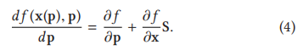

我们注意到，通过在上述表达式中使用等式（2）并重新排列项，计算梯度只需要单个线性系统的解。

3.2 Gauss-Newton（高斯-牛顿）

通过等式（4）定义的梯度，我们可以在参数空间中使用最速下降来最小化。 每一步都相当于沿搜索方向更新p，通过模拟计算平衡配置x，并评估目标以接受或拒绝该步骤。尽管很简单，但最速下降的收敛速度通常很慢。使用目标函数的Hessian，牛顿方法保证了接近解的二次收敛。然而，牛顿方法在通往最优的道路上经常受到不确定性的困扰，需要昂贵的正则化和其他高级策略解决。作为一个有前途的中间地带，Gauss-Newton保留了部分Hessian信息，但保证永远不会遇到不确定性。

Gauss-Newton的原始形式是非线性最小二乘形式的目标函数的最小化算法：



其中是一个权值向量，是残差。相反，使用完整的 Hessian是这样：

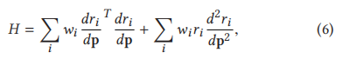

Gauss-Newton去掉了第二项来定义一个近似但正定的Hessian。写出，我们得到：

注：

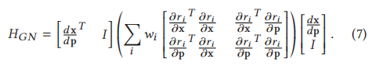

然后，通过求解线性方程组，可以计算出Gauss-Newton步长：

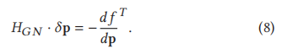

然而，在实践中，计算、组装和分解这个简化的Hessian矩阵非常昂贵：它需要完整的灵敏度矩阵、具有不匹配稀疏模式的稀疏矩阵之间的乘积，这也导致密集矩阵分解成本高昂。

**4 稀疏Gauss-Newton**

为了得到一个更有效的公式，我们首先改写Gauss-Newton Hessian为：

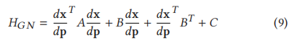

其中：

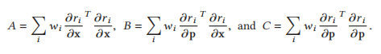

由于（3）式：，约束 Jacobian矩阵的逆在HGN的定义中出现。我们可以通过用附加变量重新表述这个问题来消除这个逆，这得到（注，由（2）式或（3）式推导出）：

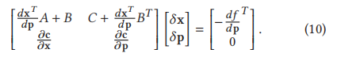

注：第一行（9）式代入（8）式，第二行。

然而，在该系统中仍然存在着灵敏度矩阵的转置现象。为了消除这种情况，我们引入了附加变量，定义为：



并得到扩展的系统：

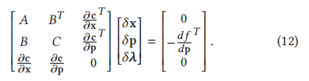

注，第一行强制执行等式（11），而第二行是通过使用等式（10）第一行，代入等式（11）和（3）获得的。

注：

（12）式第二行：

（10）式第一行：

（11）式：

代入（10）式有（*）式：

（3）式：

代入（*）式得（12）式第二行：

由此产生的系统是稀疏的，它既不需要约束 Jacobian矩阵的逆矩阵，也不需要灵敏度矩阵。我们强调，通过构造，求解该系统时获得的解δp与分解密集Hessian时获得的解完全相同。尽管这个新系统比简化的系统大，但它的稀疏性允许我们利用专门的线性求解器。常见稀疏直接求解器的确切时间复杂度仅针对特定的稀疏模式才可知，并且范围可以从O(n)（例如对角矩阵）到O(n3)（对于准密集矩阵）。尽管如此，我们的实验表明，对于许多问题，分解较大稀疏系统的成本逐渐低于分解简化的密集系统的成本；有关示例参见图1。正如我们在示例中所展示的那样，这个结果转化大量数据问题的性能显着提高。

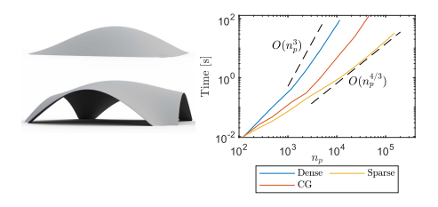

图1. 在混凝土薄壳形状优化问题上，密集Gauss-Newton与稀疏公式的比较。左图：优化前（上）和后（下）的壳顶。右图：计算搜索方向的平均时间，分别使用稀疏Gauss-Newton、密集Gauss-Newton和CG方法作为设计参数（数量np）的函数。

4.1讨论与推广

与顺序二次规划的关系。系统或式（12）是一个鞍点问题的形式，它是非线性规划中一阶最优条件的特征。事实上，可以证明，当使用拉格朗日乘子的特定定义时，对一般目标的二阶灵敏度分析等效于所谓的简化SQP方法；可参见[De los Reyes 2015]和原文在附录A中的推导。

对任意目标的概括。我们的构造可以扩展到一般目标，Hessian为：

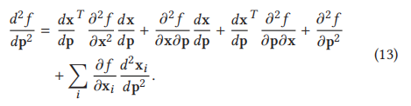

特别的，当仅降低二阶灵敏度以获得广义Gauss-Newton近似时，我们的公式直接适用于定义为、和的块。对全Hessian情况的扩展及其与非线性规划的关系在附录A中进行了描述。然而，应该注意的是，广义Gauss-Newton和全牛顿都没有对块的正定性提供任何保证。在我们的实验中，检测和处理不确定性所需的额外措施很容易抵消使用更准确的Hessian信息的潜在优势。

与L-BFGS相结合。正如我们在第5节中所展示的，Gauss-Newton在许多情况下会有非常好的收敛，我们的稀疏公式使这种方法非常有效。然而，Gauss-Newton法并不是真正的二阶方法，并且根据问题的不同，缺失的导数信息可能会减慢收敛速度。对于这种情况，将稀疏Gauss-Newton与L-BFGS相结合可能是一个有吸引力的替代方案：即使L-BFGS只需要一阶导数，它也可以从具有过去梯度的一阶更新中近似其逆Hessian中的二阶信息。与部分研究精神相似，我们使用稀疏Gauss-Newton来初始化L-BFGS中的逆Hessian近似。这相当于每次计算新的搜索方向时求解线性系统。我们在第5节中对这种方法进行了评估。

块解决。如果目标不直接取决于设计参数，则方程（12）的块结构可简化为B = 0和C = 0。如果约束Jacobian矩阵 是可逆的，则在块替换时，解是通过求解线性系统获得的



有关详细推导，参见原文附录B。如果目标不是简单的L2距离，那么，我们必须求解一个额外的线性系统以获得。我们在第 5 节中表明，在适用的情况下，与稀疏Gauss-Newton基线相比，此块求解可以将搜索方向的计算速度再加快 30% 甚至更多。

**5 结果**

我们评估了我们的稀疏高斯-牛顿(SGN)求解器在一组逆向设计问题上的性能。除了说明不同的应用之外，这些问题在参数和状态变量之间的比率、变量之间的连通性以及它们的非线性和凸程度方面都有所不同。我们主要感兴趣的是评估SGN和密集高斯-牛顿(DGN)的相对性能，以及该比率如何作为问题大小的函数演变。由于两种方法给出相同的结果，我们在大多数情况下只提供计算搜索方向的平均计算时间。此外，我们还提供选定示例的总计算时间，并与替代方法进行比较。我们根据次优性来衡量收敛性，我们将其定义为目标函数值减去其最小值。

求解鞍点问题。我们使用英特尔数学内核库(MKL)中的PARDISO LU直接求解器来求解不定稀疏线性系统。该求解器对于所有问题类型和解决方案都表现稳健且高效，除了布料示例，它返回的解决方案精度不足。我们没有调整每个问题的求解器参数，而是选择了基于迭代的BiCGSTAB方法的稳健回退策略，使用PARDISO的稳定矩阵的LDLT分解作为预处理器。具体来说，我们将向量添加到矩阵的对角线上，其中和。我们发现这种策略在实践中效果很好，只需要几次BiCGSTAB迭代即可高精度地求解系统。应该注意的是，右下块的最优稳定性是尺度相关的，应该根据约束Jacobian 的范数来选择。参见Benzi等人[2005]有关稳定性和一般鞍点问题的数值解的更多详细信息。

我们还使用各种常用的预处理器对BiCGSTAB和GMRES等迭代求解器进行了试验，范围从简单对角线缩放（Jacobi）到不完全分解（ILUT）方法。然而，对于这项工作中考虑的问题，这些迭代方法要么慢得多，要么根本无法收敛。尽管我们预计迭代求解器最终会在越来越大的问题规模上胜过直接求解器，但我们认为这个话题超出了这项工作的范围。对于稀疏牛顿和稀疏广义Gauss-Newton（GGN），我们使用PARDISO的LDLT分解的惯性揭示特征来测试约束Jacobian矩阵（即二阶最优条件）零空间的正定性，并在必要时添加对角正则化。对于信任域方法，我们使用trlib来解决信任域子问题。我们使用Eigen内置的Cholesky 分解来解决简化的线性系统（DGN）。我们在此展示的所有测量都在具有16GB RAM的四核Intel i7-6700K上完成的。

计算平衡状态。所有基于灵敏度分析的方法都必须在每次参数更新后通过正向模拟重新计算平衡状态。正向模拟相当于一个非线性最小化问题，其目标函数取决于具体应用。在每种情况下，我们都使用回溯线性搜索来确保目标的单调性。 我们使用文献中描述的标准计算模型。使用预编译时间自动微分分析计算关于状态和设计参数的导数。

5.1逆弹性设计

我们的第一个例子考虑了一个简单的弹性杆夹在一侧并受到重力补偿；参见图2。

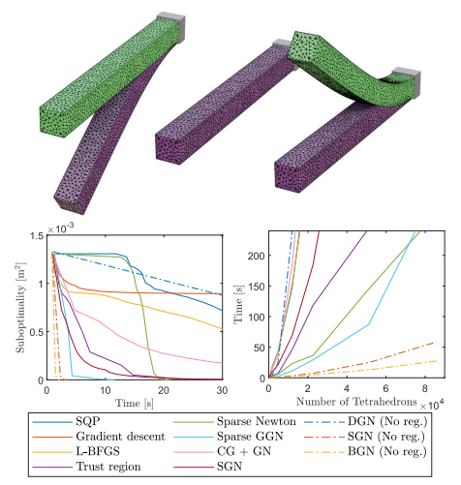

图2. 不同求解器在逆弹性设计问题上的性能比较。左上：初始静止形状（绿色）和相应的变形状态（紫色）。中上：目标形状。右上：优化的静止形状（绿色）和相应的变形状态（紫色）。左下：网格大小为3228个顶点时的目标值与计算时间的关系。右下：计算时间与问题大小之间的关系。

目标是找到一个静止状态网格，使由此产生的平衡状态尽可能接近给定的目标形状：



为了防止其余形状p的反转，我们添加了一个非线性最小二乘正则化器R(p)，它会惩罚每个元素的体积变化。对于正向模拟，我们使用标准线性四面体元素和一种具有杨氏模量以及泊松比的Neo-Hookean材料。我们使用作为终止标准，其中优化开始时的梯度范数对于所有分辨率都接近2·10−2。

虽然有专门的重力补偿问题求解器，但我们使用此示例作为评估SGN、DGN 以及稀疏版本的完全Newton和GGN的相对性能的基准。为了进行比较，我们还添加了基于最近在视觉计算中引入或使用的灵敏度分析的替代方法：信任区域求解器，以及标准梯度下降和L-BFGS。我们还包括在KKT条件下使用牛顿方法（参见附录 A）和精确的L1评价函数实现 SQP 的性能数据。作为进一步的参考点，我们还与直接应用于方程 (9) 的共轭梯度（CG）方法进行了比较，并使用回代来避免形成密集矩阵。我们将此替代方案称为CG + GN。作为CG的终止标准，我们对所有示例使用10-3的相对残差阈值η。我们进一步注意到，当删除正则化器时，形状目标不直接涉及设计参数，这允许我们应用4.1节中描述的块高斯-牛顿(BGN)方法。有趣的是，我们发现即使没有正则化器，Gauss-Newton方法也会产生平滑的静止状态变形，而在这种情况下，所有其他方法都会导致反演。在CG + GN的情况下，阈值η的默认值不足以低到避免反转，因此不包括该方法。

从图2（左）可以看出，没有正则化器的稀疏方法，即我们的SGN求解器及其块求解版本(BGN)，以相对较大的幅度优于所有其他求解器。稀疏GGN和信任域求解器在替代方法中排名第一，在使用正则化时与SGN保持一致。梯度下降和L-BFGS最初表现良好，但进展迅速放缓。其余方法在此示例中没有竞争力。从图2（右）可以明显看出没有正则化器的BGN和SGN卓越的缩放行为。 尽管与其他方法相比，BGN和SGN之间的差异很小，但块求解版本仍然为较低分辨率提供了约30%的性能提升，对于更高分辨率则提供了50%以上的性能提升。

5.2壳形查找

对于实心条样例，目标是平衡状态上的简单L2距离，即使使用正则化，也不会直接耦合参数和状态。在我们的第二个例子中，我们研究了一个这些量强耦合的情况：50m×50m的混凝土壳屋顶的找形问题，参见图1。我们使用离散壳对屋顶进行建模，材料参数对应于和以及密度。设计任务包括寻找壳的静止形状，以便重力下的平衡状态以非线性最小二乘形式最小化应力目标。我们使用Gingold等人[2004]的压力模型。为了激励平滑的解决方案，我们另外使用了一个正则化器R(p)来惩罚静止状态下的曲率和每个三角形的变形。由此产生的目标是：



其中表示元素i的柯西应力（Cauchy stress）。我们注意到这个目标耦合了x和p，这意味着我们不能应用BGN，并且它的Hessian不能保证是正定的。 从图3（左）可以看出，SGN明显优于所有其他方法。有趣的是，稀疏广义Gauss-Newton的表现与梯度下降相似，远比L-BFGS差，这可归因于Hessian近似变得不确定。

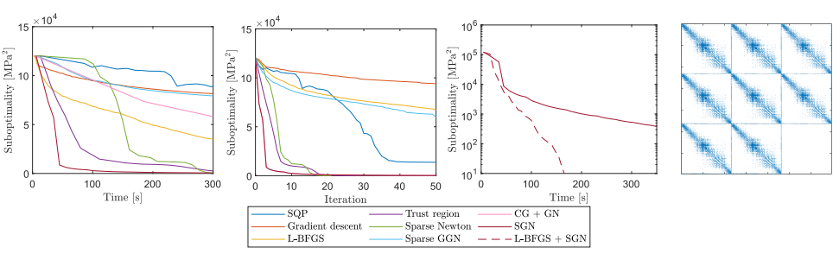

图3. 具有15443个顶点的壳屋顶示例的不同求解器的收敛性。 由于线性求解器在计算简化的Hessian时内存不足，因此未列出密集高斯-牛顿。右侧所示的鞍点系统的稀疏模式揭示了由用于目标和约束的类似模板产生的重复结构。密集Hessian包含2.13·109个条目，而稀疏KKT矩阵包含1.77·107个非零条目。PARDISO在分解中报告了2.18·108个非零条目。

尽管SGN将初始目标迅速降低了几乎两个数量级，但图3（右）中的对数标度图显示之后收敛速度变慢。然而，在第4节中描述的SGN与L-BFGS的结合能够在这种情况下维持快速收敛。

对于此示例，在尝试计算密集简化Hessian时，密集Gauss-Newton内存不足。 尽管如此，图1比较了SGN和DGN之间针对较小问题规模的时序，表明由于其渐进复杂性不同，SGN对于超过几百个参数的问题规模已经达到收支平衡。

我们注意到，为了允许更大的几何变化，我们对图1中显示的结果使用了比图3中显示的比较更低的正则化权重，否则，并非所有方法都会收敛到相同的解决方案。

5.3杆圆顶

在第三个示例中，我们考虑了由相互连接的弹性杆制成的半球形圆顶的逆向设计问题。圆顶受顶部施加的力的影响，我们在底部施加Dirich-let边界条件。设计参数是在连接点处规定并沿杆插入的杆的半径。因此，我们的目标是找到最小化结构总质量（近似为参数向量的L2范数）及其载荷下位移的加权组合的参数。我们将非线性最小二乘形式的设计目标定义为：



其中是对半径强制下限和上限的对数障碍项。映射使用圆锥截头体来近似结构的体积。作为模拟模型，我们使用离散弹性杆以及杆网络的扩展并将材料参数设置为E = 69GPa和ν= 0.33，就像模拟铝杆。

如上所述的问题设置允许我们独立地改变参数和状态变量的数量。从图4可以看出，对于少量参数，DGN优于SGN。然而，对于给定数量的状态变量，当参数数量增加时，SGN的计算时间仅略有增加。DGN 的情况非常不同，本示例的收支平衡点约为200个参数。值得注意的是，随着状态变量数量的增加，稠密和稀疏的Gauss-Newton都显示出类似的计算时间增加。对于SGN，我们推测线性缩放是由于杆穹顶引起的特殊稀疏结构，除了连接节点之外，它表现出带对角线结构。

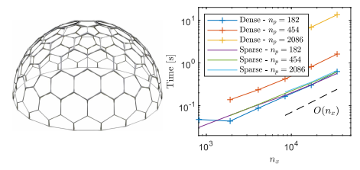

图4. 计算杆穹顶搜索方向的时间与状态大小nx的函数关系。我们细分边缘以添加更多状态变量并比较不同数量参数的时序。

5.4汽车控制

到目前为止研究的例子研究了我们的方法在静态平衡问题上的性能和可扩展性。我们现在转向逆动力学问题，在该问题中我们寻求优化控制参数，以便给出最终的动态平衡运动优化的设计目标。对于第一个逆动力学例子，我们考虑行驶一个简单的自动驾驶汽车的问题，以便从给定的起始位置移动到规定的目标配置。汽车的状态由三个变量描述，表示其在平面上的位置和相对于第一坐标轴的角度。参数p是控制变量，包括前进方向的速度v和相对于前进方向的转向角s。由简单的一阶ODE：来描述汽车的运动，我们将其表述为约束形式：



其中时间积分集成IEE在给定时间步长的开始处采用状态变量和控制变量并返回相应的新状态。我们使用步长为秒的显式欧拉积分并运行N步来模拟。因此，状态变量和问题变量的总数分别为3N和2N。我们最小化的目标衡量最终状态和目标状态之间的差异为：

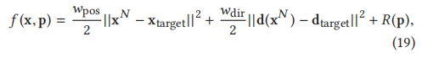

其中d是指向汽车前进方向的向量，R(p)是一个平滑项，它会随着时间的推移控制惩罚变量的差异。除了L-BFGS-B，我们还通过过滤搜索方向来强制限制最大速度和转向角。测量结果如图5和图6所示。

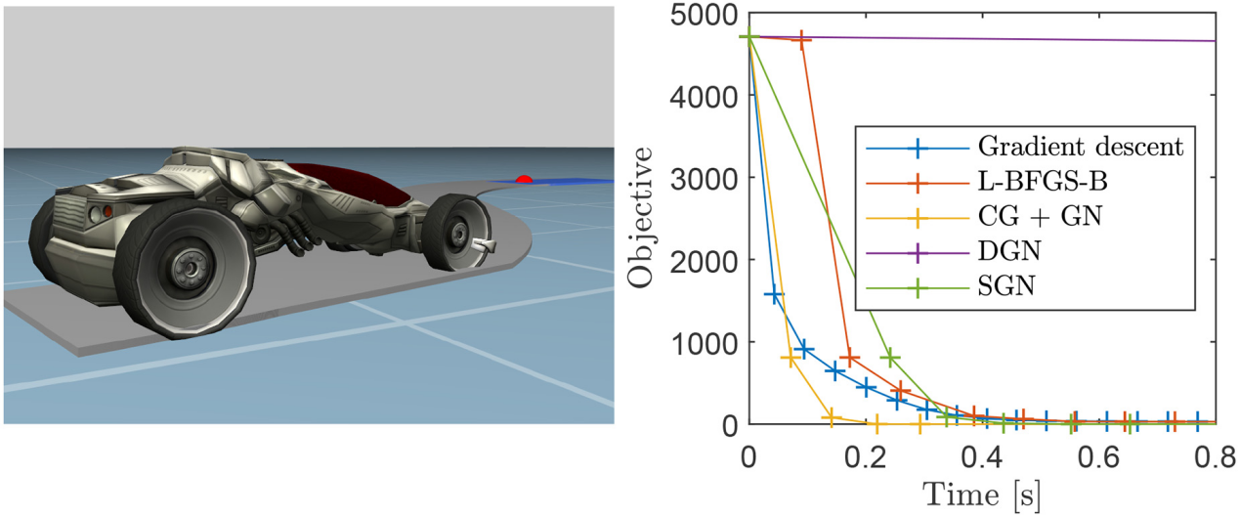

图5. 使用5000个时间步长的汽车示例中不同求解器的性能比较。

对于这个相对简单且非刚性的问题，梯度下降（GD）表现相对较好，仅比 稀疏（Sparse）Gauss-Newton稍慢。虽然在这个例子中CG + GN优于所有其他方法，但稀疏和密集高斯-牛顿之间的差异再次显着。

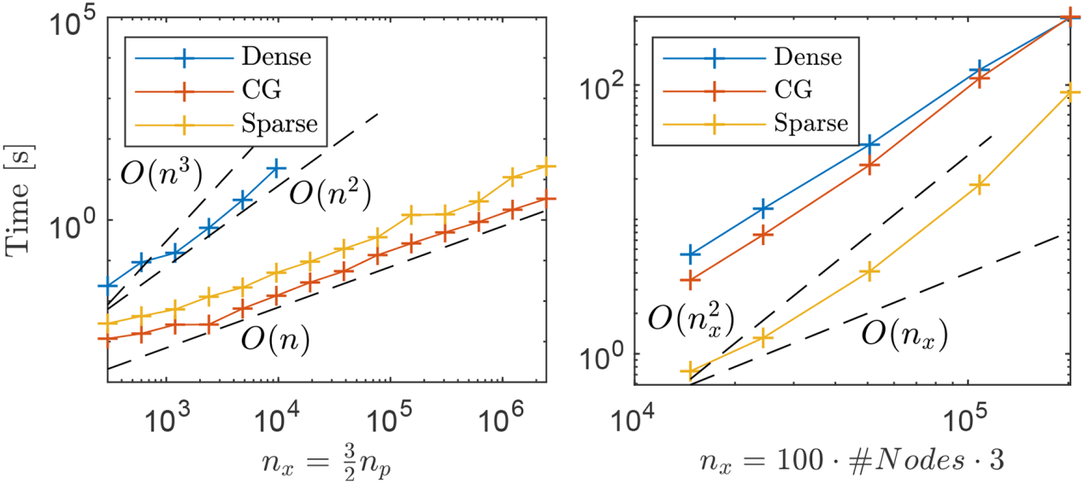

图6. 计算Gauss-Newton搜索方向的平均时间，分别对汽车（左）和布料（右）控制示例使用密集与稀疏Hessian和CG方法。左：我们增加了时间步数，从而增加了状态变量和参数方面的问题规模。右：我们增加布料的顶点数，同时保持时间步数固定，从而控制变量的数量不变。

5.5布料控制

在我们的第二个逆动力学示例中，我们使用Geilinger等人2020年的方法， 找到一块布的两个角的时变手柄位置，使其从给定的起始配置移动到具有指定位置的目标状态。优化的手柄运动会导致两次翻转，一次就位，另一次水平移动。 作为仿真模型，我们使用标准质量弹簧系统和隐式Euler进行时间积分。为了定义参数和状态之间的映射以进行灵敏度分析，我们以约束形式将相应的更新规则表示为：



其中，给定顶点位置以及控制力和，隐式欧拉规则II E返回新状态 。布料包含100个顶点，我们执行N个模拟步骤，导致总共300N个状态和6N个控制变量。我们模拟1.66秒的虚拟时间并相应地设置步长。匹配目标状态的目标表示为：

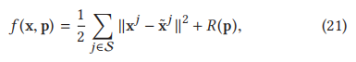

其中S是一组关键帧，R(p)是一个正则化器，用于惩罚与初始手柄位置、手柄速度和布料速度的偏差。

对于此示例，我们还提供了DGN成本的细目分类。有点令人惊讶的是，密集系统的分解只占总时间的一小部分，这主要是由灵敏度矩阵的计算所决定的。 如图7显示，对于所有问题实例，SGN都优于DGN，我们通过用于正向模拟的时间步数来控制其大小。

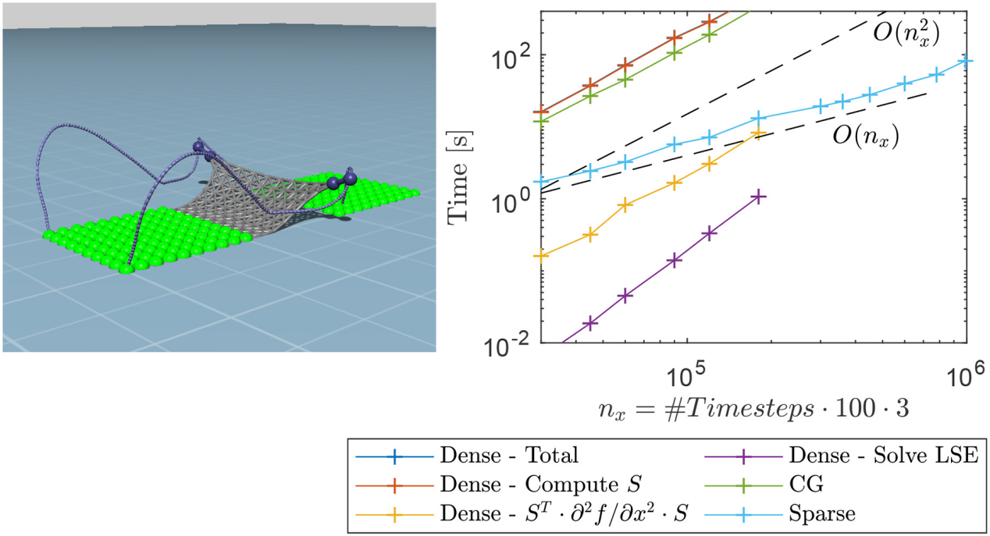

图7. 计算布料控制问题的搜索方向所需的时间。右图：我们在保持网格分辨率不变的同时增加时间步数，这样问题的大小在状态变量和参数方面都会增加。密集解决方案策略在 时内存不足。

如图6（右）所示，当仅更改状态大小但保持参数数量固定时，DGN的扩展性比SGN更好，但仅在当前台式机上的密集求解器难以处理的非常大的问题上实现收支平衡。SGN和DGN之间缩放的差异可以解释为，与杆穹顶不同，求解稀疏系统的成本与状态大小成二次方缩放，这又可归因于状态变量之间的更高连接性。

**6 结论**

我们提出了一种用于灵敏度分析的稀疏高斯-牛顿求解器，它消除了密集公式的性能和缩放性不佳。我们已经在一系列不同的例子中表明，在几乎所有情况下，SGN比对应密集的渐近扩展得更好。我们还提供了数值证据，证明SGN在许多示例中都优于现有的求解器来解决平衡约束优化问题。

6.1局限性和分析

我们所有的性能测试都使用稀疏直接求解器，这对最大问题尺寸施加了一定的限制。将SGN扩展到非常大的问题的一种潜在选择是使用迭代鞍点求解器，例如Uzawa算法。

稀疏高斯-牛顿将密集的系统转换为维度为的稀疏系统，其中和分别表示状态和设计变量的数量。这种转换只有在参数数量足够大时才有好处。例如，在优化均匀弹性固体的杨氏模量时，密集的 Hessian总是比其对应稀疏的更快反转。在另一个极端，SGN在优化每个元素的材料系数时通常会快得多。虽然确切的收支平衡点取决于问题，但我们的实验表明，对于小到中等的，SGN的表现优于DGN。

6.2未来的工作

状态变量之间的顺序依赖问题（例如，来自时间离散化的结果）导致了一种特殊的块结构，可以利用它来加速密集灵敏度矩阵的计算。我们在这里没有考虑此类特定问题的优化。

使用基于CG的求解器可能是一个有吸引力的替代方案，尤其是在可以使用快速回代时。但有一个缺点是，为了获得最佳性能，必须为每个示例调整残差阈值。此外，CG的收敛速度很大程度上取决于问题。为等式（9）开发专门的预处理器可能是未来工作的一个有趣选择。

我们的公式假设目标函数可以用非线性最小二乘形式表示。虽然并非所有问题都表现出这种特殊形式，但它们通常可以通过这种方式重新表述或合理地近似。

我们的一些示例包括对参数的边界约束，我们通过对数障碍惩罚或搜索方向的简单投影来强制执行。然而，后一种方法不能保证在一般情况下既高效也收敛。 在我们的公式中加入界限和不等式约束是未来工作的一个有趣方向。

我们没有直接分析每次模拟的成本对优化性能的影响。一般来说，正向模拟速度快的问题将从仅依赖一阶导数信息但需要更多函数评估的求解器中获益更多。然而，我们相信我们选择的样例代表了实践中遇到的大量刚性逆问题。另一方面，对于非刚性问题，不精确下降法可能是一个有吸引力的选择。

最后，在多目标优化问题的设计空间探索的背景下，扩展我们的方法以有效计算二阶灵敏度信息可能会很有趣。

参考文献

[1]Jonas Zehnder, Stelian Coros, and Bernhard Thomaszewski. 2021. SGN: Sparse Gauss-Newton for Accelerated Sensitivity Analysis. ACM Trans. Graph. 41, 1, Article 4 (February 2022), 10 pages. DOI:https://doi.org/10.1145/3470005

[2]Juan Carlos De los Reyes. 2015. Numerical PDE-Constrained Optimization. Springer.

[3]Michele Benzi, Gene H. Golub, and Jörg Liesen. 2005. Numerical solution of saddle point problems. Acta Numer. 14 (2005), 1.

[4]Moritz Geilinger, David Hahn, Jonas Zehnder, Moritz Bächer, Bernhard Thomaszewski, and Stelian Coros. 2020. ADD: Analytically differentiable dynamics for multi-body systems with frictional contact. ACM Trans. Graph. (TOG) 39, 6 (2020).